ЛАБОРАТОРНАЯ РАБОТА № 1.

СИСТЕМА КОНТРОЛЯ ВЕРСИЙ GIT.

Цель лабораторной работы: получить понимание необходимости инструментов контроля версий (VCS — version control system), изучить основы локальной работы с VCS Git.

Теоретические основы

Система контроля версий или система управления версиями - это программа, которая позволяет фиксировать и отслеживать изменения исходного кода программных проектов. При этом, сам программный проект представляет собой дерево каталогов, то есть набор файлов и подкаталогов, хранящихся в каталоге проекта. Файлы и подкаталоги, которые находятся в каталоге проекта называются рабочим деревом проекта (work tree). В дереве проекта, как правило, находится первичный набор исходных файлов, на основе которых выполняется сборка программного проекта. Минимальный набор первичных исходных файлов программного проекта называется исходным кодом (source code) проекта. Файлы и подкаталоги дерева проекта, хранящиеся в системе контроля версий, называются отслеживаемыми файлами (tracking files). В противовес всем другим файлам, которые могут также оказаться в дереве проекта (неотслеживаемые файлы). Например, промежуточные файлы, генерируемые компилятором или новые файлы с исходным кодом, не добавленные пока в систему контроля версий. Задачами системы контроля версий являются следующие:
- фиксация изменений для отслеживаемых, добавляемых или удаляемых файлов исходного кода в рабочем дереве проекта;
- хранение истории зафиксированных изменений исходного кода;
- сравнение и поиск ранее зафиксированных изменений исходного кода;
- объединение наработок и экспериментальных измений ведущихся различными разработчиками над одним исходным кодом.
Цепочка зафиксированных изменений исходного кода называется историей программного проекта. История программного проекта хранится в репозитории программного проекта. Любая работа над исходным кодом программного проекта выполнятся в рамках репозитория. Репозиторий в системе контроля версий Git хранится в каталоге с именем .git, который находится в корневом каталоге рабочего дерева проекта.

Рассмотрим работу с программой Git на примере проекта Visual Studio.
В первую очередь необходимо скачать и установить Git на локальный компьютер. Можно воспользоваться Portable версией (https://github.com/git-for-windows/git/releases/download/v2.14.1.windows.1/PortableGit-2.14.1-32-bit.7z.exe).
Следующим шагом запустим оболочку Git Bash (Рисунок 1)
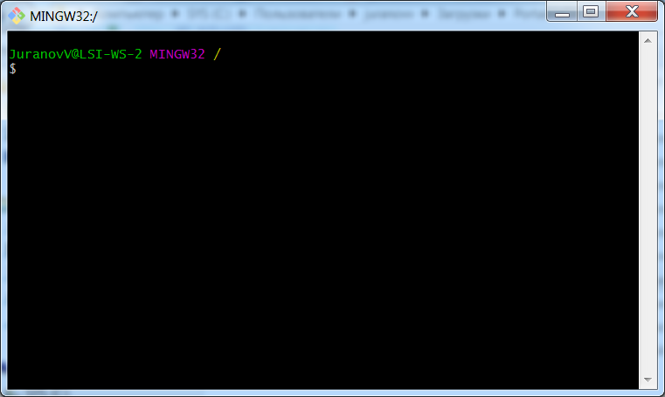
Рисунок 1 – Оболочка Git Bash

Теперь определим папку для проекта и инициализируем в ней новый репозиторий командой git init. Для этого в командной строке с помощью команды cd установим требуемый каталог в качестве текущего, например:
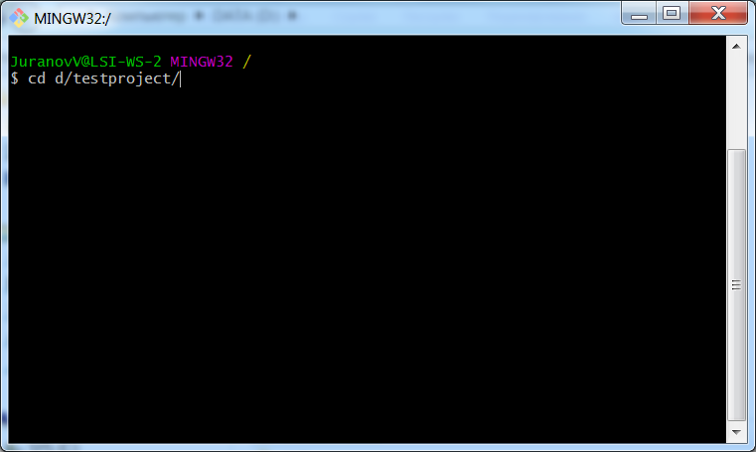

Для создания нового репозитария достаточно просто зайти в папку проекта и набрать git init:
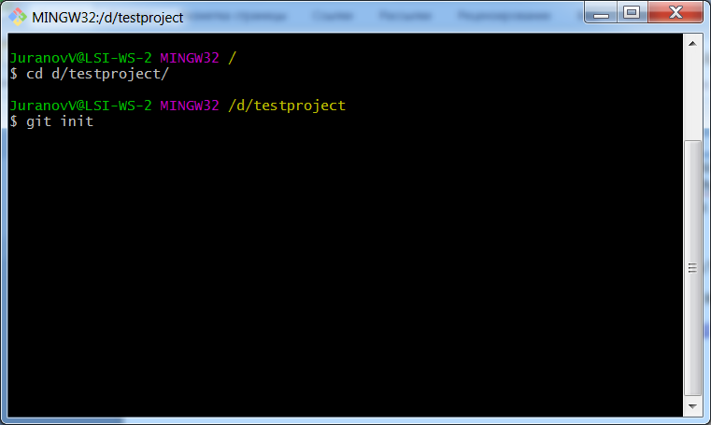
Был создан пустой репозитарий — папка .git в корне проекта, в которой и будет собираться вся информация о дальнейшей работе.
Информацию о статусе нашего репозитория можно проверить командой git status
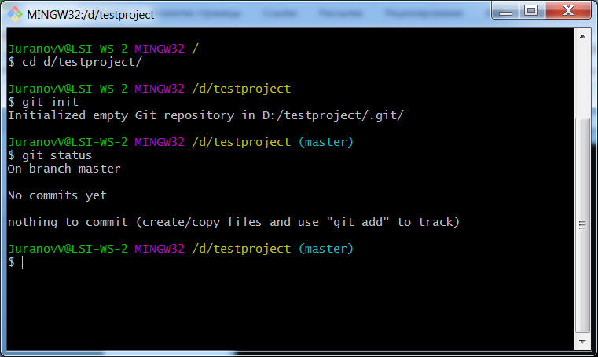
Система сообщила нам о том, что никаких изменений для сохранения в нашей папке нет. Теперь добавим в наш репозиторий проект консольного приложения C# из Visual Studio. Откроем Visual Studio и создадим новый проект, при этом в качестве пути сохранения проекта выберем папку с git репозиторием:
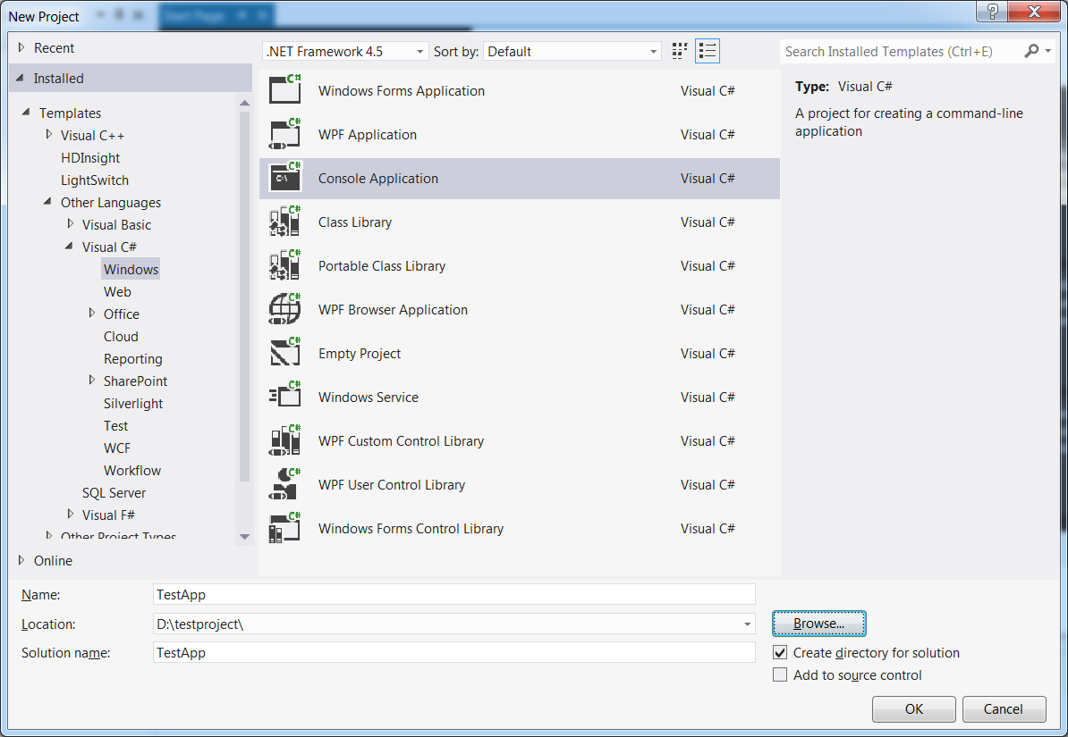
Если теперь мы проверим статус нашего репозитория, то будет выведено сообщение о неотслеживаемых файлах:

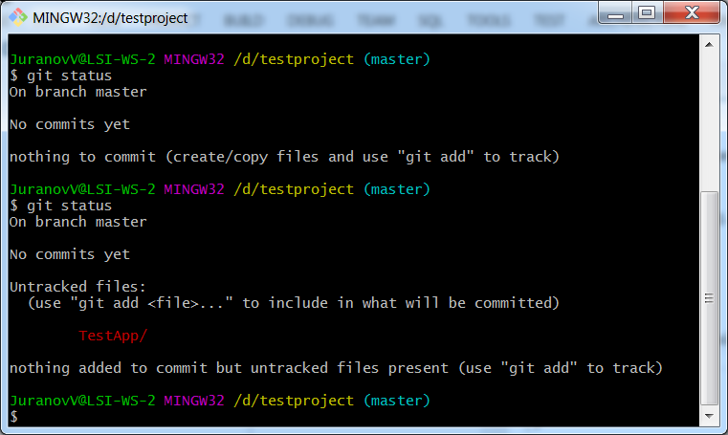
Файлы для отслеживания их состояния через git можно добавлять(индексировать) как по одному, так и сразу все вместе. Пока попробуем проиндексировать один файл. Это будет основной файл с исходным кодом программы по умолчанию – Program.cs. Что бы его проиндексировать, необходимо выполнить команду git add TestApp/TestApp/Program.cs, где TestApp/TestApp/ это указание пути к файлу относительно текущего каталога.
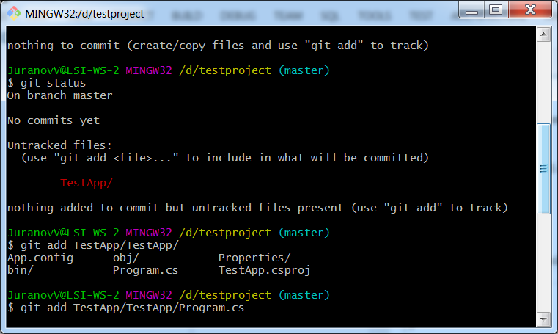

Проверим статус репозитория:
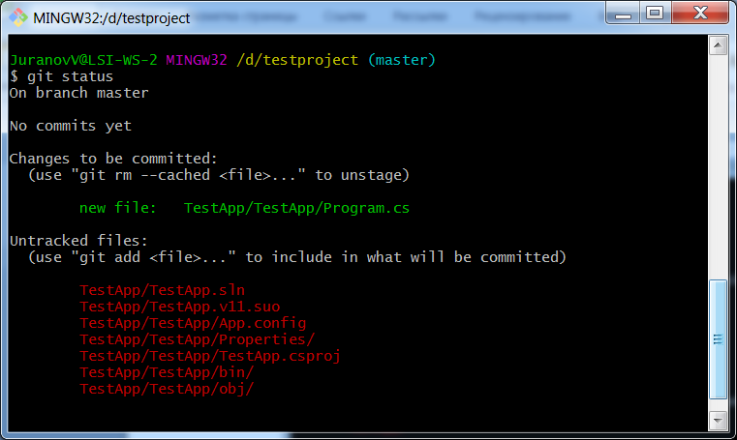

Теперь можем сделать первый коммит в наш репозиторий, то есть мы зафиксируем изменения, которые есть на данный момент в файле Program.cs. Для этого выполним команду git commit -m “init commit”, где «init commit» это просто словесное описание изменений.
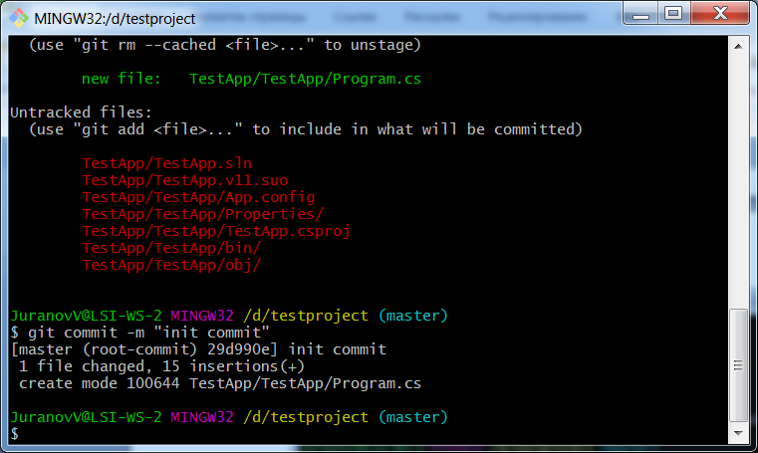
С помощью команды git log мы можем просмотреть всю историю коммитов нашего репозитория:
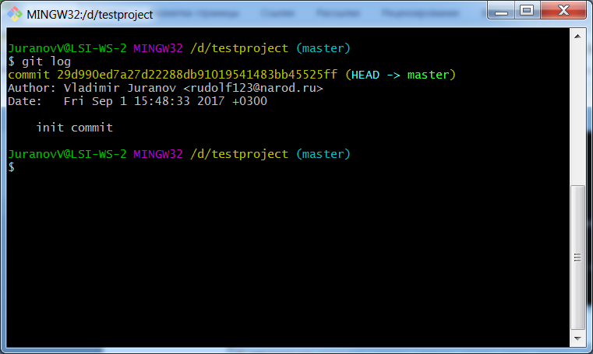

Теперь изменим файл Program.cs и сохраним изменения
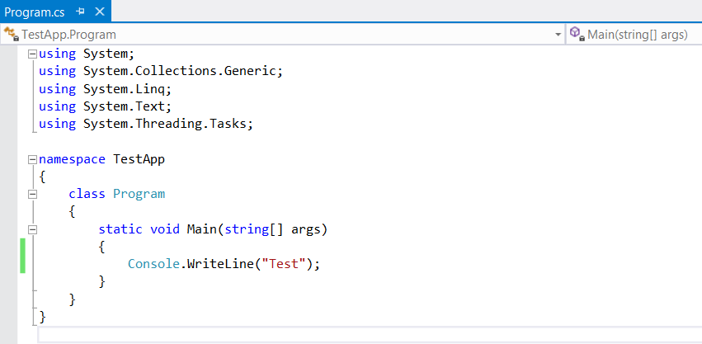

Если проверить статус нашего репозитория, то будет видно, что отслеживаемый файл Program.cs был изменен.
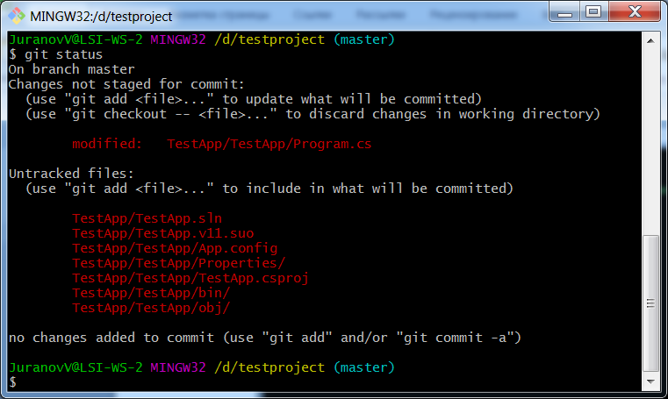

Что бы зафиксировать новые изменения в нашем репозитории опять выполним функцию git add TestApp/TestApp/Program.cs и git commit -m “Console add”. Теперь при просмотре истории репозитория мы видим 2 коммита, каждый из них имеет свой уникальный хеш, по которому мы будем к ним обращаться в дальнейшем.

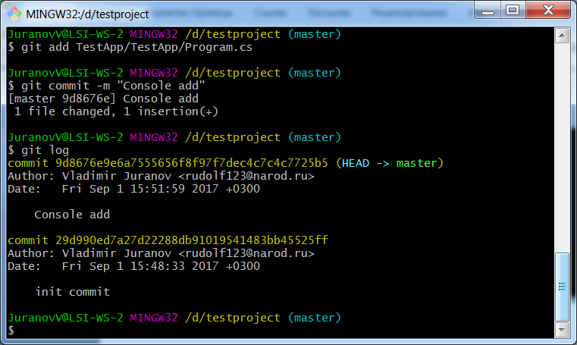

Если в процессе разработки нам надо будет посмотреть как выглядел файл на некотором этапе, то можно просто переключиться на соответствующий коммит командой git checkout 29d99 , где последний параметр это начало хеша коммита(его необязательно переписывать весь). Переключимся на первый коммит.
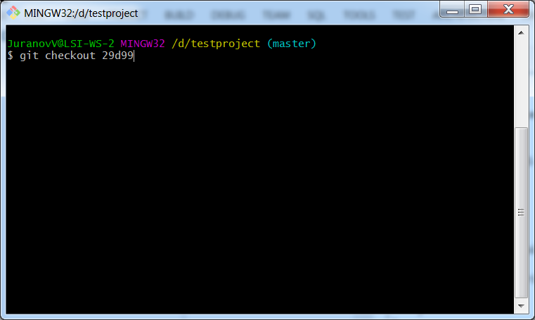
При этом, если мы откроем файл Program.cs, то функция вывода на экран в нем будет отсутствовать, так как она появилась только во втором коммите. Для возврата к последнему коммиту можно набрать git checkout master

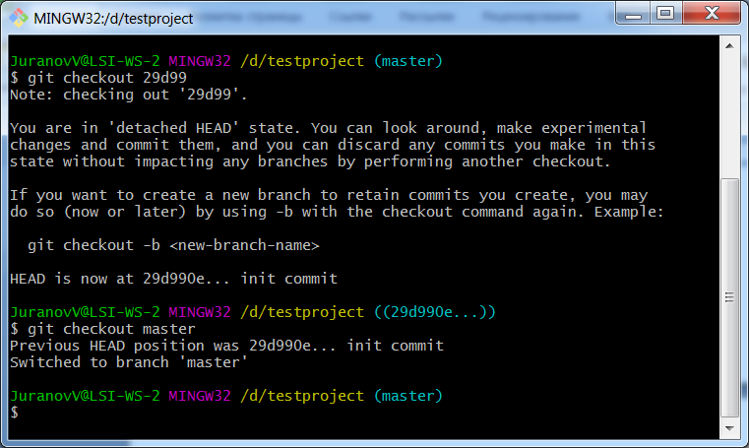

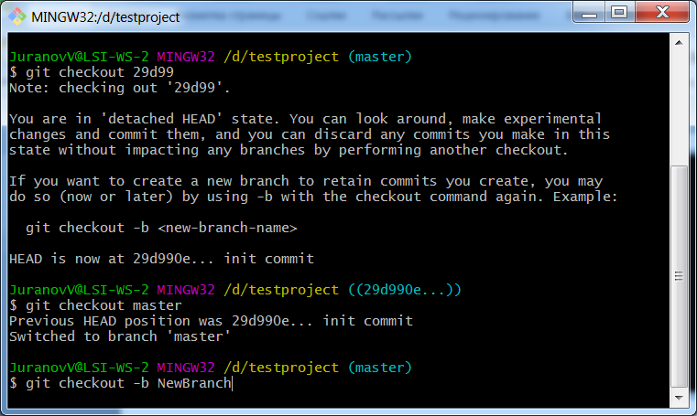

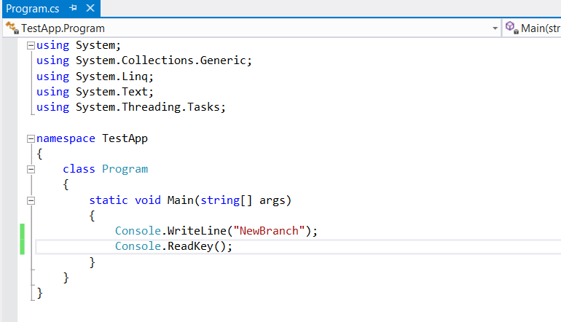

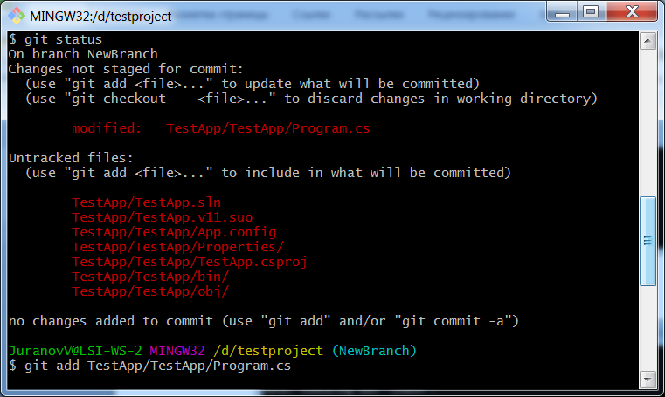

Обычно в систему контроля версий добавляют только те файлы, которые пользователь изменяет самостоятельно, либо которые единожды были созданы средой разработки. Как и многие другие системы Visual Studio автоматически генерирует дополнительные файлы внутри проекта на этапе компиляции программы (например папка obj). Их не принято добавлять в индекс системы Git. Поэтому мы не стали добавлять сразу все файлы проекта в систему Git. Для того чтобы Git игнорировал некоторые файлы или папки используется специальный файл, в котором указываются игнорируемы элементы проекта. Название файла должно быть .gitignore и он должен располагаться в корневой папке репозитория. По умолчанию Windows не позволит создать файл без имени (считается, что после точки идет расширений файла), поэтому можно воспользоваться командной строкой оболочки Git и создать файл командой touch .gitignore
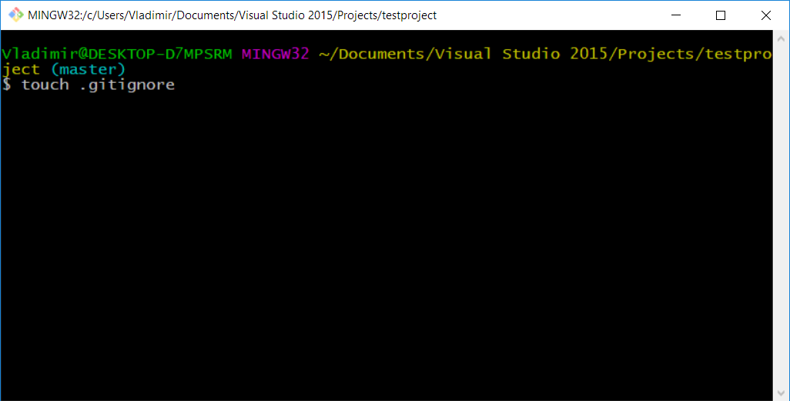
После этого в папке с проектом появится данный файл, открыть его можно любым текстовым редактором. Далее необходимо занести в него директории, изменения в которых мы будем игнорировать:
testproject/obj/Debug/
testproject/bin/Debug/

Теперь можно добавить сразу все фалы проекта в систему контроля версий командой git add .

Задание к лабораторной работе

- Создать репозиторий Git на локальном компьютере.
- Создать проект консольного приложения Visual Studio в папке репозитория.
- Добавить файл Program.cs в систему контроля версий
- Сделать коммит изменений
- Изменить и сохранить файл Program.cs
- Сделать коммит изменений
- Добавить файл для игнорирования автоматически создаваемых файлов проекта
- Добавить все файлы проекта в систему контроля версий.
- Сделать коммит изменений

Контрольные вопросы

- Что такое система контроля версий?

- Что такое Git?
- Что такое коммит?
- Что означает добавить файл в индекс?
- Как перейти к какому-либо коммиту?
- Как указать системе контроля версий Git какие файлы необходимо игнорировать при индексации?
- Как добавить все файлы и папки в систему контроля версий?

